**Instrukcja logowania do konta Microsoft.**

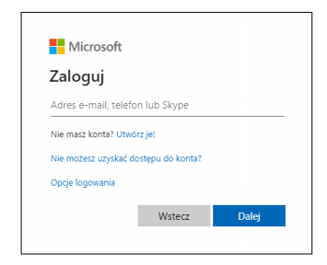Wejdź na stronę **microsoft.com** i w prawym górnym roku naciśnij opcję zaloguj. (czyli ludzika z plusem).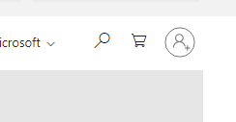 Pokaże Ci się poniższe okno.

Wprowadź login otrzymany w szkole. Znajduje się on też w dzienniku elektronicznym

po kliknięciu 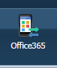

Kliknij na **Dalej**, potem wprowadź hasło.

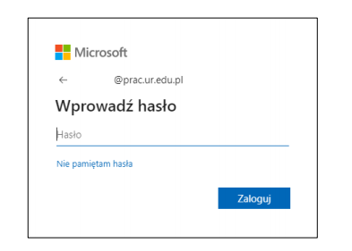

Hasło pierwszego logowania to Student.123

Jeśli ktoś zmienił hasło, to musi wpisać swoje hasło.

Wyskoczy komunikat:

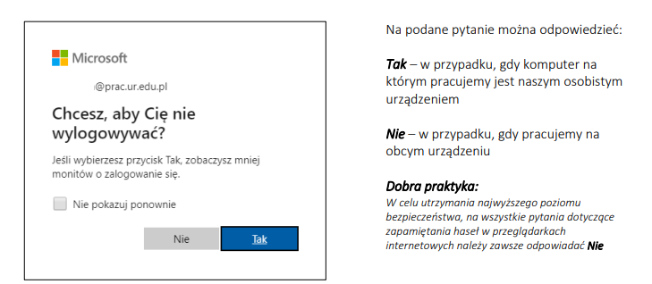

Jeżeli ktoś nie wpisywał jeszcze numeru telefonu lub innego adresu mailowgo do odzyskiwania hasła to wyskoczy komunikat, że potrzeba więcej informacji do logowania. Przy wyborze numeru telefonu trzeba wybrać jeszcze kraj/Polska.